TW-J537水源热泵性能测试实验台
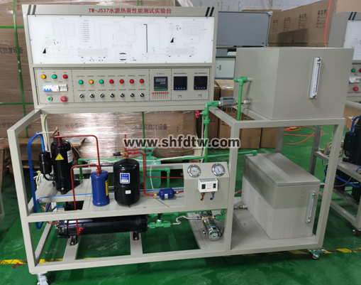

一、能够完成以下实验功能：
1、单级制冷压缩机的性能测定
1)能测定制冷机压缩机的进排气温度压力、冷量、热量、压缩功等。
2)能对运行参数进行调节系统；
2、可进行几种实际因素对循环性能影响实验；
3、可进行系统变工况特性实验；
4、预留接口，可扩展为制冷剂传热特性实验。
5、可扩展为热泵性能实验台。

二、系统实验台达到的技术指标：
1、制冷量可在3kW－8kW范围选择。
2、系统冷却水系统进出口水温为30/35℃，冷冻水系统进出口水温为12/7℃。
3、空调工况下能效比为3.0+ 10%

三、设备结构
1、制冷系统：
1）压缩机：2P。
2）油分离器：填料式，内置网状钢丝，拦截滞留从压缩机携带出来的润滑油。
3）储液罐：起稳定制冷剂流量作用，并可以用来存储液态制冷剂。
4）冷凝器和蒸发器：都为套管式，制冷剂在管间流动，水在内管流动。
5）干燥过滤器：干燥作用，防止膨胀阀堵塞。
6）热力膨胀阀：通过蒸发器出口气态制冷剂过热度控制膨胀阀开度，电子式。
7）视液镜：观察制冷剂流态。
8) 压力继电保护器：用于保护活塞式压缩机的安全工作。
2、循环水系统
1）水箱：两台，分别为冷冻水水箱和冷却水水箱。箱体尺寸按工况要求设计，保温良好。盖箱盖内、外层为不锈钢板，中间为厚50mm的保温材料，箱侧上设有液位计；冷冻水水箱设有电加热器。
2）液位计：两支，显示箱内水位液面高度。
3）水泵：两台，分别用于冷冻水循环和冷却水循环。
4）水箱加热器：四只，用于冷冻水箱的加热，分别为2kW,2kW,1kW,1kW(可调);涡轮流量计：两台，DC24V，用于水流量的测量，流量范围0.4m3/h--6m3/h,冷冻水侧和冷却水测各一台。
3、数据采集系统
1）压力变送器：2台，用于测量压缩机进出口压力，节流前后压力。
2）温度传感器：铂电阻，温度测点为蒸发器工质侧进出口2个，冷凝器工质侧进出口2个，并联的冷凝器工质侧/水侧各8个；蒸发器水侧进出口2个。冷凝器水侧进出口2个。
3）智能电参数监控仪：两台，显示压缩机的电压，电流，功率等电信号。

